安徽大学2023—2024学年第二学期
《高等数学A（二）》期末考试（A卷）答案及评分标准
一．选择题（每小题3分，共30分）
1．B 2．A 3．D 4．D 5．C
6．A 7．C 8．A 9．B 10．B

二．计算题（每小题11分，共55分）
11．解：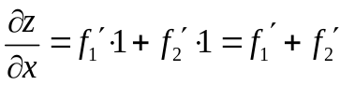，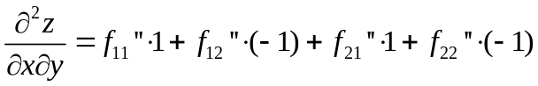
由于具有二阶连续偏导数，故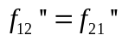
故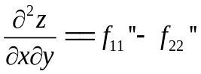
（11分）
12．解：用平行于的平面截，得截面区域为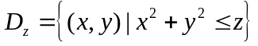
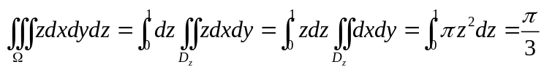
（11分）
13．解：圆周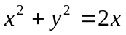为圆，圆周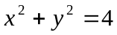为圆，
补一直线段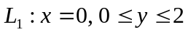，方向向下，由格林公式，有
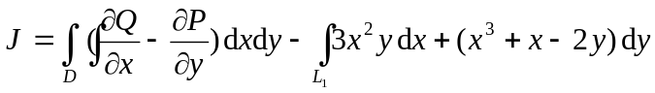
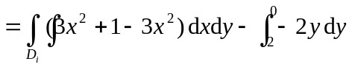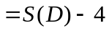
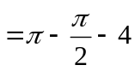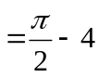。
（11分）
14．解：由高斯公式
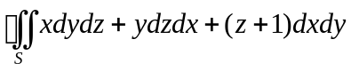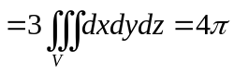
（11分）
- 解：收敛半径为1，收敛区间为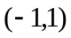，收敛域为；
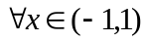，记
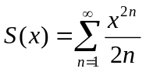，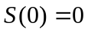
则 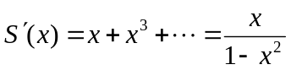；
上式两边积分得到
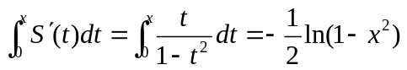
即有
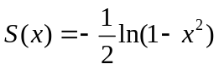，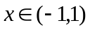. （11分）

三．应用题（共10分）
16．解：依题意，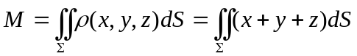
因为上半球面Σ关于面对称，而关于是奇函数，故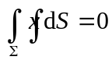；同理，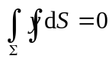；
Σ在面上的投影区域为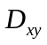: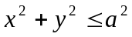，而
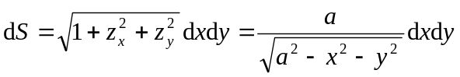，
所以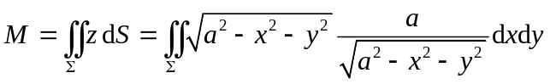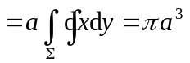.
（10分）
四．证明题（共5分）
17．证明： （反证）若级数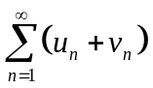收敛，
因为级数收敛，由收敛级数的性质得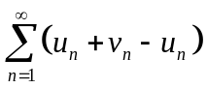收敛，
即级数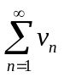收敛，矛盾．故级数发散．

（5分）

